Dijelimo znanje i rastimo zajedno
Dana 20.4.2021. održano je naše prvo predavanje i radionica pod nazivom Dijelimo znanje i rastimo zajedno s ciljem da djelatnici OŠ kraljice Jelene međusobno uče jedni od drugih.
Današnji susret je bio tematski vezan za rad na eTwinning platformi.
Kolegice Nives Bogdan i Zdenka Jerković su zainteresiranim kolegama predstavile rad na eTwinning platformi, od registracije na eTwinning, uključivanja u događanja, projekte na eTwinning live, stručna usavršavanja, povezivanja s kolegama i sve ostale aktivnosti koje platforma nudi. U drugom dijelu učiteljica Zdenka prikazala je dosadašnje projektne aktivnosti eTwinning projekta Naj biljke i životinje Hrvatske i uputila kolege u buduće aktivnosti. U zadnjem dijelu učiteljica Nives prošetala je i Twinspaceom projekta Let's Live Sustainably i upoznala kolege sa završnim projektnim aktivnostima.
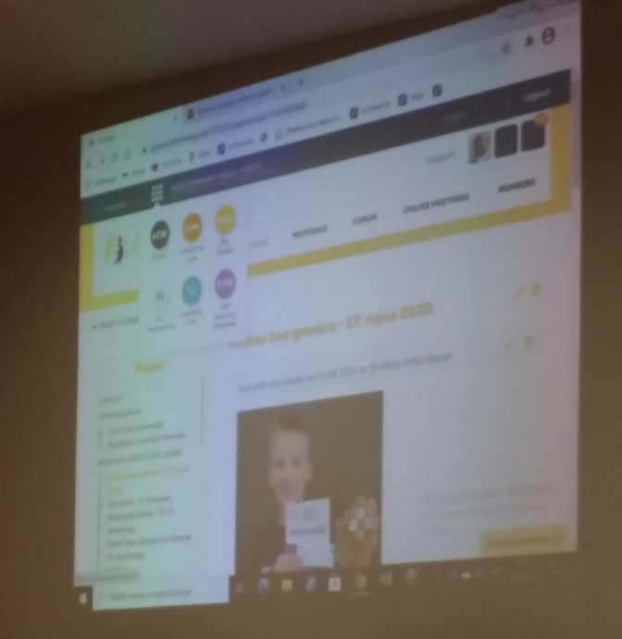
Bilo je vrlo korisno i zanimljivo. Veselimo se novom susretu i razmjeni znanja zainteresiranih kolega!
Sanja Matić, pedagoginja

